Repaso de Linux

Ejercicios prácticos de repaso de linux



Vespertino

Aimar Merodo Alba

ÍNDICE

1 Directorios y archivos 3

1.1 Muestra la ruta del directorio actual con el comando PWD 3

1.2 Crea un nuevo directorio llamado “repaso_tunombre” con el comando mkdir 3

1.3 Ingresa al directorio “repaso_tunombre” utilizando cd 3

1.4 Crea un archivo llamado “docker.txt” usando el comando touch 3

1.5 Lista el contenido del directorio actual con ls 3

1.6 Usa cp para copiar “docker.txt” a “docker_copia.txt” 3

1.7 Renombra “docker_copia.txt” a “docker_2025.txt” con mv 4

1.8 Elimina “docker.txt” usando el comando rm 4

1.9 Crea un subdirectorio llamado “docker_tunombre” con mkdir 4

1.10 Usa el comando rmdir para intentar eliminar “docker_tunombre” y explica porque puede o no funcionar 4

2 Gestión de usuarios y permisos 5

2.1 Crea un usuario llamado “tunombre_prueba” con el comando useradd (necesitaras derechos de superusuario) 5

2.2 Establece una contraseña para “tunombre_prueba” con passwd (1234) 5

2.3 Usa id para ver la información del UID y GID de ‘tunombre_prueba’. 5

2.4 Crea un grupo llamado ‘grupo_tunombre’ con groupadd. 5

2.5 Agrega ‘tunombre_prueba’ al ‘grupo_tunombre’ con usermod. 5

2.6 Utiliza chmod para dar permisos de lectura, escritura y ejecución al propietario de ‘docker_2025.txt’. 5

2.7 Usa chown para cambiar el propietario de ‘docker_2025.txt’ a ‘tunombre_prueba’. 6

2.8 Usa chgrp para cambiar el grupo de ‘docker_2025.txt’ a ‘grupo_tunombre’. 6

2.9 Visualiza los permisos del archivo ‘docker_2025.txt’ con ls -l. 6

2.10 Elimina el usuario ‘tunombre_prueba’ con el comando userdel 6

3 Manipulación y búsqueda de contenido 7

3.1 Escribe «Hola, Linux!» dentro de ‘docker_2025.txt’ usando echo. 7

3.2 Usa cat para ver el contenido de ‘docker_2025.txt’. 7

3.3 Con grep, busca la palabra «Linux» dentro de ‘docker_2025.txt’. 7

3.4 Utiliza find para buscar archivos con la extensión ‘.txt’ en tu directorio home. 7

3.5 Agrega «Adiós, Linux!» a ‘docker_2025.txt’ sin eliminar el contenido original usando >>. 7

3.6 Usa tail para ver las últimas líneas de ‘docker_2025.txt’. 7

3.7 Utiliza head para ver las primeras líneas del mismo archivo. 7

3.8 Combina los comandos sort y echo para escribir y ordenar alfabéticamente una lista de animales 8

3.9 Usa wc para contar las palabras en ‘docker_2025.txt’. 8

3.10 Comprime ‘docker_2025.txt’ usando gzip. 8

4 Gestión de paquetes y procesos 8

4.1 Instala el paquete «htop» usando apt-get o el gestor de paquetes de tu distribución. 8

4.2 Usa htop para visualizar los procesos en ejecución. 8

4.3 Identifica el PID de algún proceso y deténlo con kill. 9

4.4 Usa ps para ver los procesos que estás ejecutando. 9

4.5 Con df, revisa el espacio utilizado y disponible en tus sistemas de archivos. 9

4.6 Utiliza du para ver el espacio utilizado por el directorio ‘repaso_tunombre’. 9

4.7 Actualiza la lista de paquetes de tu sistema con apt-get update. 10

4.8 Actualiza todos los paquetes instalados con apt-get upgrade. 10

4.9 Revisa el estado de un servicio (por ejemplo, ssh) con systemctl. 10

4.10 Instala y utiliza screen para iniciar una sesión persistente en el terminal. 11

5 Redes 11

5.1 Usa ping para comprobar la conectividad con google.com. 11

5.2 Con el comando ifconfig o ip a, revisa la configuración de tu red. 12

5.3 Usa netstat para visualizar las conexiones de red activas. 12

5.4 Con ssh, intenta conectarte al servidor test.rebex.net (demo/pasword) y muestra el listado de los comandos soportados. 13

5.5 Usa wget o curl para descargar un archivo desde internet (www.docker.com/static/Docker-logos.zip). Muestra el resultado de la descarga. 13

5.6 Si tienes permisos, reinicia la interfaz de red con ifdown y ifup o con systemctl restart networking. 13

5.7 Usa dig o nslookup para consultar registros DNS de un dominio. 14

5.8 Con traceroute, observa la ruta que toma un paquete hacia un destino. 14

5.9 Utiliza ftp o sftp para conectar a un servidor FTP y transferir archivos. Url test.rebex.net (demo/pasword). Muestra la versión utilizada. 15

5.10 Con el comando host, resuelve un nombre de dominio a su dirección IP. 15

# Directorios y archivos

## **Muestra la ruta del directorio actual con el comando PWD**



## Crea un nuevo directorio llamado “repaso_tunombre” con el comando mkdir

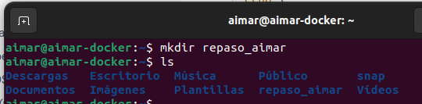

## Ingresa al directorio “repaso_tunombre” utilizando cd



## Crea un archivo llamado “docker.txt” usando el comando touch



## Lista el contenido del directorio actual con ls

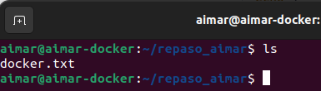

## Usa cp para copiar “docker.txt” a “docker_copia.txt”



## Renombra “docker_copia.txt” a “docker_2025.txt” con mv



## Elimina “docker.txt” usando el comando rm

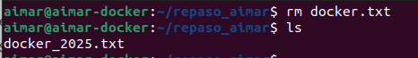

## Crea un subdirectorio llamado “docker_tunombre” con mkdir



## Usa el comando rmdir para intentar eliminar “docker_tunombre” y explica porque puede o no funcionar

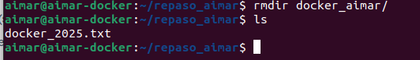

Funciona porque el directorio esta vacío sino lo estuviera no se podría borrar

# Gestión de usuarios y permisos

## Crea un usuario llamado “tunombre_prueba” con el comando useradd (necesitaras derechos de superusuario)

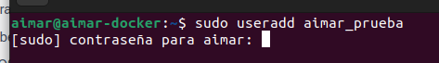

## Establece una contraseña para “tunombre_prueba” con passwd (1234)

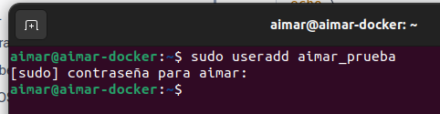

## Usa id para ver la información del UID y GID de ‘tunombre_prueba’.



## Crea un grupo llamado ‘grupo_tunombre’ con groupadd.



## Agrega ‘tunombre_prueba’ al ‘grupo_tunombre’ con usermod.

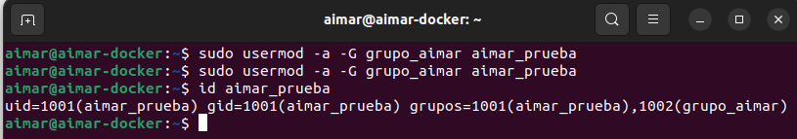

## Utiliza chmod para dar permisos de lectura, escritura y ejecución al propietario de ‘docker_2025.txt’.

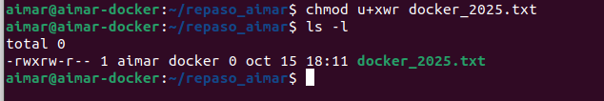

## Usa chown para cambiar el propietario de ‘docker_2025.txt’ a ‘tunombre_prueba’.

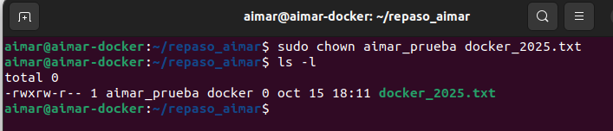

## Usa chgrp para cambiar el grupo de ‘docker_2025.txt’ a ‘grupo_tunombre’.

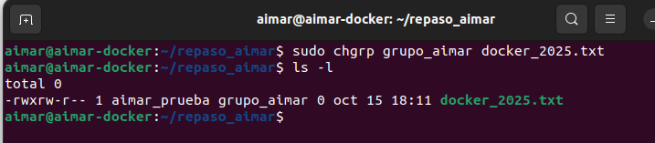

## Visualiza los permisos del archivo ‘docker_2025.txt’ con ls -l.

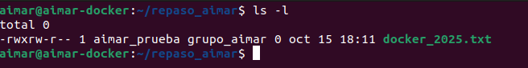

## Elimina el usuario ‘tunombre_prueba’ con el comando userdel

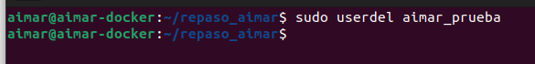

# Manipulación y búsqueda de contenido

## Escribe «Hola, Linux!» dentro de ‘docker_2025.txt’ usando echo.



## Usa cat para ver el contenido de ‘docker_2025.txt’.

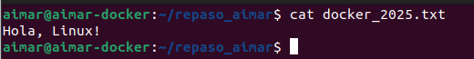

## Con grep, busca la palabra «Linux» dentro de ‘docker_2025.txt’.

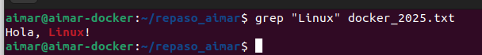

## Utiliza find para buscar archivos con la extensión ‘.txt’ en tu directorio home.

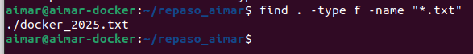

## Agrega «Adiós, Linux!» a ‘docker_2025.txt’ sin eliminar el contenido original usando >>.



## Usa tail para ver las últimas líneas de ‘docker_2025.txt’.

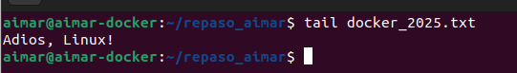

## Utiliza head para ver las primeras líneas del mismo archivo.

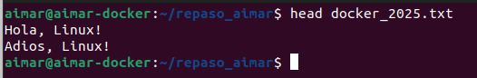

## Combina los comandos sort y echo para escribir y ordenar alfabéticamente una lista de animales

## Usa wc para contar las palabras en ‘docker_2025.txt’.



## Comprime ‘docker_2025.txt’ usando gzip.

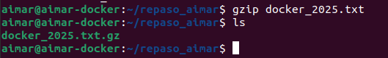

# Gestión de paquetes y procesos

## Instala el paquete «htop» usando apt-get o el gestor de paquetes de tu distribución.

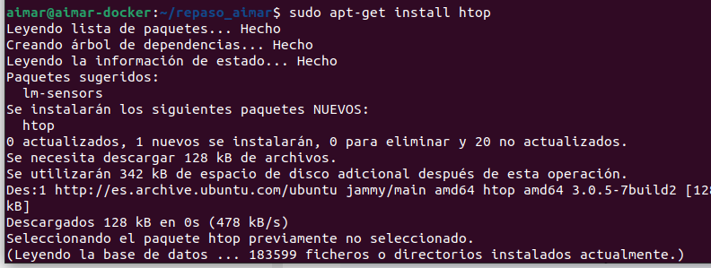

## Usa htop para visualizar los procesos en ejecución.

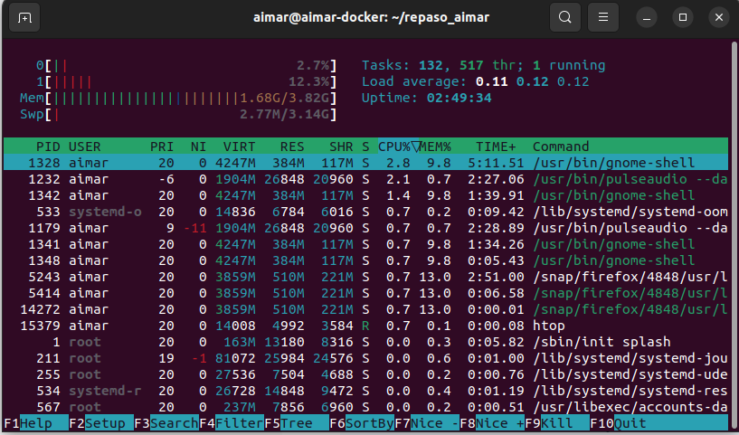

## Identifica el PID de algún proceso y deténlo con kill.



## Usa ps para ver los procesos que estás ejecutando.

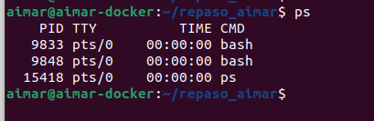

## Con df, revisa el espacio utilizado y disponible en tus sistemas de archivos.

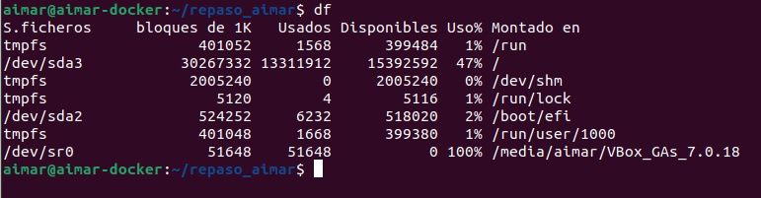

## Utiliza du para ver el espacio utilizado por el directorio ‘repaso_tunombre’.

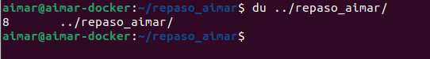

## Actualiza la lista de paquetes de tu sistema con apt-get update.

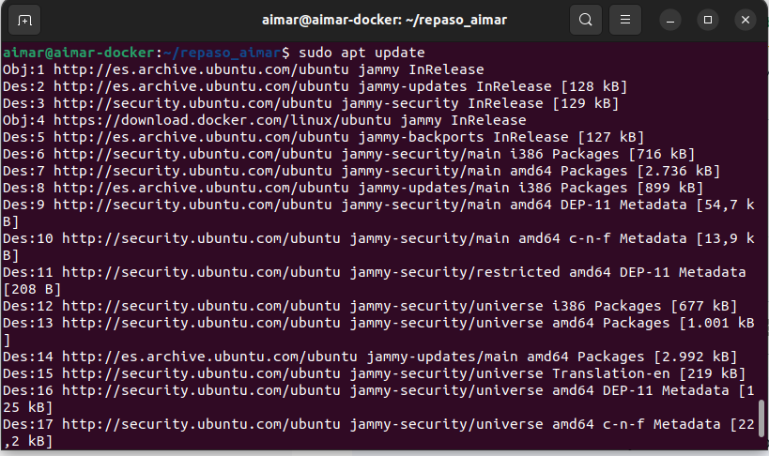

## Actualiza todos los paquetes instalados con apt-get upgrade.

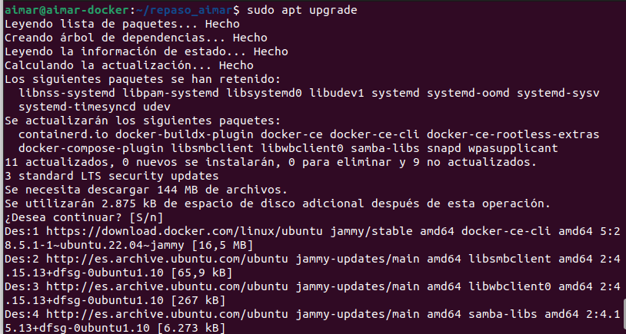

## Revisa el estado de un servicio (por ejemplo, ssh) con systemctl.

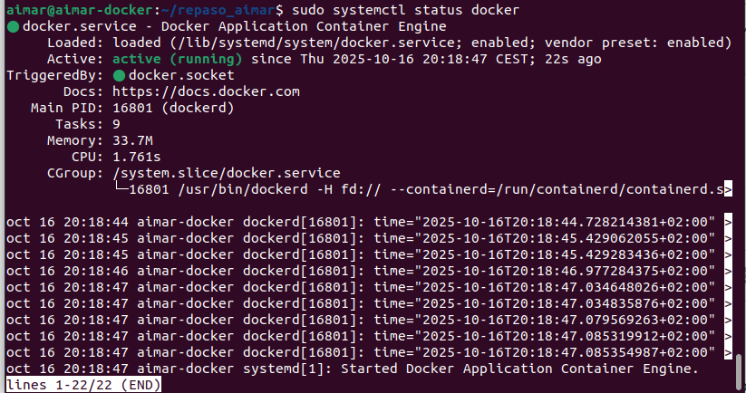

## Instala y utiliza screen para iniciar una sesión persistente en el terminal.

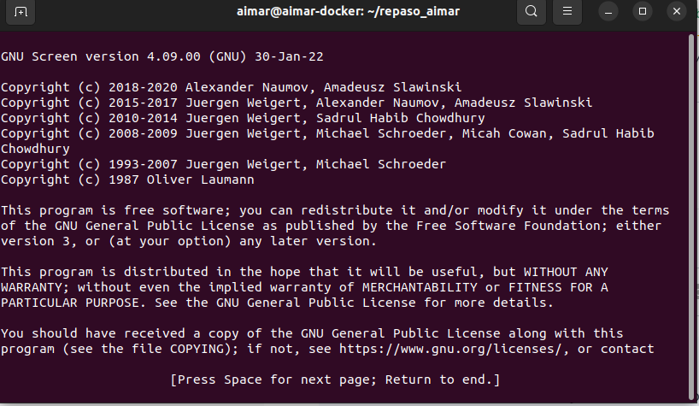

# Redes

## Usa ping para comprobar la conectividad con google.com.

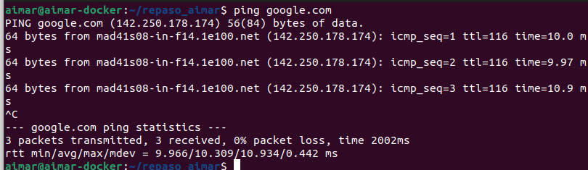

## Con el comando ifconfig o ip a, revisa la configuración de tu red.

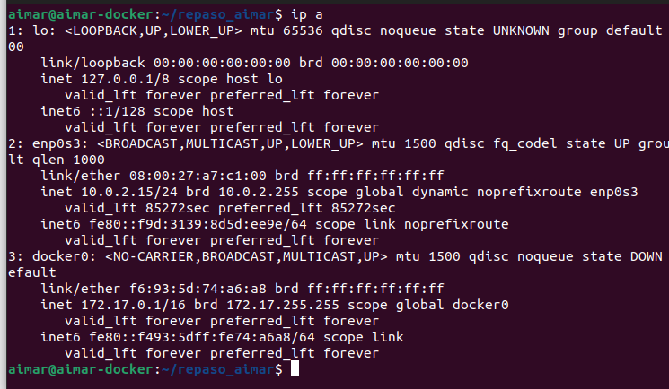

## Usa netstat para visualizar las conexiones de red activas.

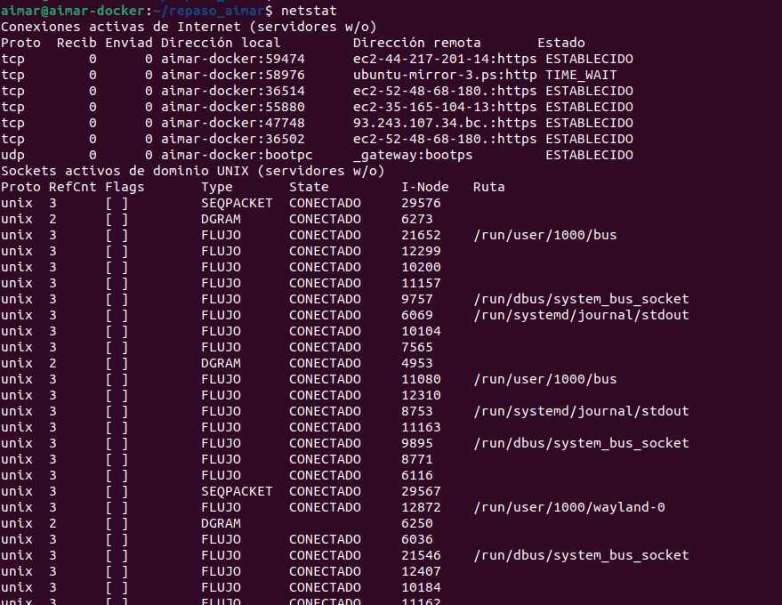

## Con ssh, intenta conectarte al servidor test.rebex.net (demo/pasword) y muestra el listado de los comandos soportados.

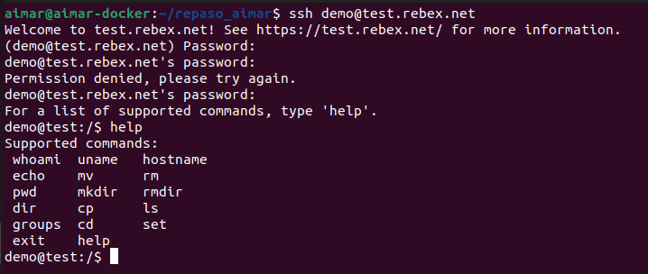

## Usa wget o curl para descargar un archivo desde internet (www.docker.com/static/Docker-logos.zip). Muestra el resultado de la descarga.

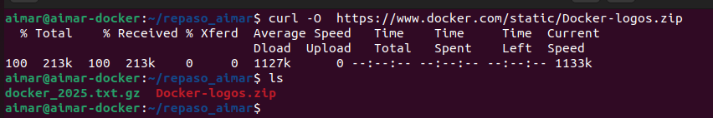

## Si tienes permisos, reinicia la interfaz de red con ifdown y ifup o con systemctl restart networking.

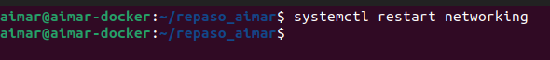

## Usa dig o nslookup para consultar registros DNS de un dominio.

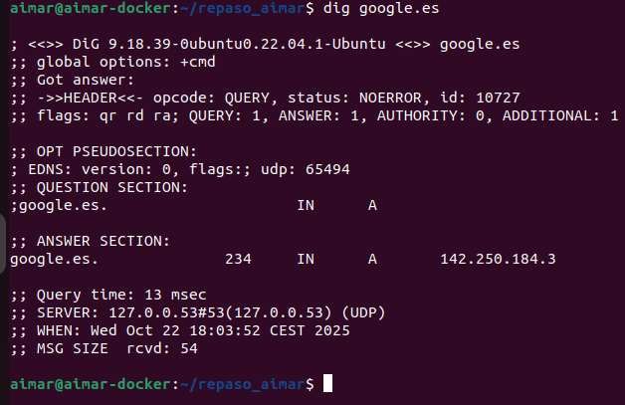

## Con traceroute, observa la ruta que toma un paquete hacia un destino.

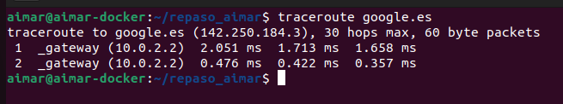

## Utiliza ftp o sftp para conectar a un servidor FTP y transferir archivos. Url test.rebex.net (demo/pasword). Muestra la versión utilizada.

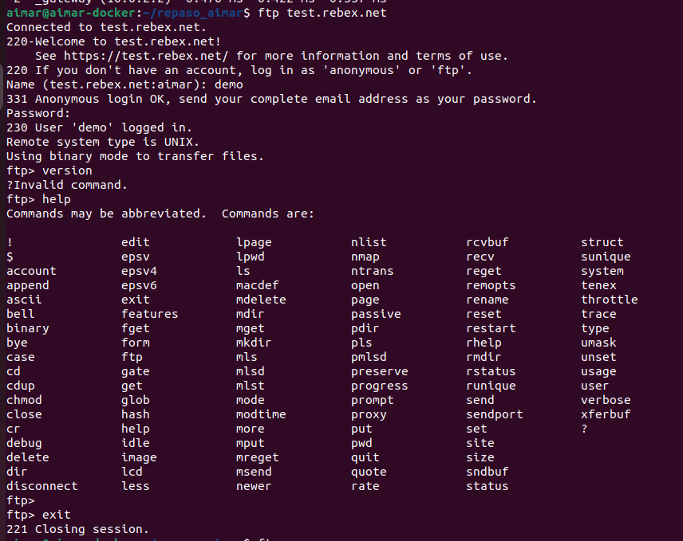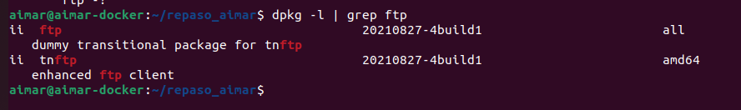

## Con el comando host, resuelve un nombre de dominio a su dirección IP.

